

***MOELLEUX AUX POMMES***

**Ingrédients :**

**-20 cl de crème fraîche liquide**

**- 2 verres de sucre en poudre (mon verre=150 ml de contenance,**

**- 4  œufs**

**- 2 verres de farine**

**- 1 sachet de 11 g de levure chimique**

**- 1 verre d'amandes en poudre**

**- quelques gouttes d'extrait d'amandes amères**

**- 1/2 verre d'huile**

**- Pour décorer le gâteau: une petite poignée d'amandes effilées**

**- un peu de confiture d'abricots pour le rendre brillant (facultatif)**

**- 3 grosses pommes goldens coupées en petits dés.**

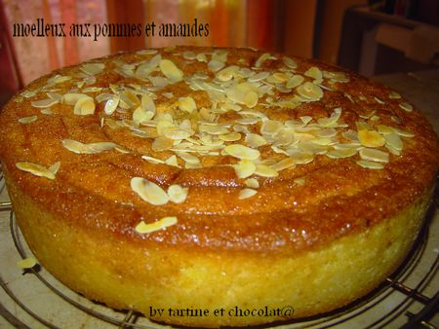

**Préparation :** Préchauffez le four à 180°C

**1) Dans le bol d'un robot, mettre la crème fraîche, le sucre et les œufs et fouettez.**

**2) Ensuite, ajoutez la poudre d'amandes et l'extrait d'amandes amères. Fouettez.**

**3) Ajoutez alors petit à petit, tout en fouettant, la farine et la levure.**

**4) Puis rajoutez l'huile. Bien fouettez, rajouter les pommes en dés, remuer et verser la pâte obtenue dans un moule à manqué *beurré et fariné*, décorer le dessus avec les amandes effilées!**

**5) Mettre à cuire environ 1 heure, surveillez la cuisson**

**6) Dès que c'est cuit, attendre qu'il soit refroidi avant de démouler.  Avec un pinceau, badigeonner avec un peu de confiture d'abricots si on veut!**